Se dispone de información sin algún contexto inicial. Se cuentan con 625 registros, de los cuales 200 perteneces al estrato 1; al estrato 2, 275; al estrato 3, 150.

|  |  |  |  |  |  |  |  |  |
| --- | --- | --- | --- | --- | --- | --- | --- | --- |
| **N1** | **200** | **Aleatorio** | **N2** | **275** | **Aleatorio** | **N3** | **150** | **Aleatorio** |
| 1 | 207.00 | 0.63 | 1.00 | 535.00 | 0.89 | 1.00 | 151.00 | 0.30 |
| 2 | 287.00 | 0.20 | 2.00 | 336.00 | 0.33 | 2.00 | 524.00 | 0.34 |
| 3 | 200.00 | 0.15 | 3.00 | 322.00 | 0.12 | 3.00 | 546.00 | 0.70 |
| 4 | 214.00 | 0.06 | 4.00 | 494.00 | 0.01 | 4.00 | 280.00 | 0.28 |
| 5 | 272.00 | 0.46 | 5.00 | 267.00 | 0.89 | 5.00 | 603.00 | 0.48 |
| 6 | 246.00 | 0.12 | 6.00 | 359.00 | 0.32 | 6.00 | 738.00 | 0.35 |
| 7 | 209.00 | 0.94 | 7.00 | 435.00 | 0.73 | 7.00 | 387.00 | 0.31 |
| 8 | 136.00 | 0.27 | 8.00 | 334.00 | 0.57 | 8.00 | 734.00 | 0.31 |
| 9 | 328.00 | 0.21 | 9.00 | 258.00 | 0.46 | 9.00 | 597.00 | 0.13 |
| 10 | 250.00 | 0.59 | 10.00 | 257.00 | 0.95 | 10.00 | 611.00 | 0.65 |

**Se pretende estimar un intervalo de confianza para la media global; es decir, la media de los 3 estratos.**

**MUESTRA PILOTO**

Se plantea una muestra piloto de **8 registros**. Para asegurar en todo momento la aleatoriedad, se realizó primero un muestreo simple con ayuda de la función **.rand()**

|  |  |  |
| --- | --- | --- |
| MUESTRAS PILOTO | | |
| **ESTRATO 1** | **ESTRATO 2** | **ESTRATO 3** |
| 321.00 | 290.00 | 286.00 |
| 179.00 | 257.00 | 399.00 |
| 223.00 | 360.00 | 442.00 |
| 322.00 | 482.00 | 603.00 |
| 249.00 | 339.00 | 260.00 |
| 333.00 | 341.00 | 625.00 |
| 214.00 | 326.00 | 413.00 |
| 336.00 | 394.00 | 519.00 |

Con esta muestra se planea encontrar el tamaño de la muestra final. Para ello, primero se necesitan hacer algunos cálculos auxiliares:

Los pesos (Wh) fueron calculados dividiendo el número de registros en el estrato entre el total de registros:

La varianza fue calculada usando la función **.VAR.S()**

Después, se calculan los siguientes elementos necesarios para calcular el tamaño de la muestra final:

|  |  |  |  |  |  |
| --- | --- | --- | --- | --- | --- |
| **Muestra Piloto** | | | | | |
| **Estrato** |  |  |  |  |  |
|  |  |  |  |  |  |
| **1** | 200 | 0.32 | 3,951.55 | 158,062,142.9 | 790,310.71 |
| **2** | 275 | 0.44 | 4,638.84 | 350,812,221.0 | 1,275,680.80 |
| **3** | 150 | 0.24 | 17,924.84 | 403,308,883.9 | 2,688,725.89 |
| **SUMA** | **625** | **1.00** |  | **912,183,247.77** | **4,754,717.41** |

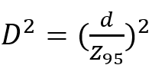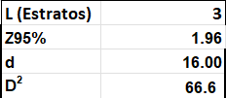Además, se necesitan los siguientes elementos. Desde el principio, el nivel de confianza y el error admisible fueron pactados por el profesor.

**CÁLCULO DEL TAMAÑO DE LA MUESTRA POR ESTRATO**

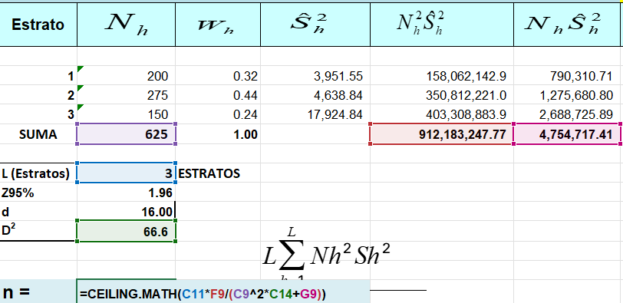

**NOTA: se utilizó la función .CEILING.MATH() para asegurar que el tamaño de la muestra se redondeara al entero mayor más cercano.**

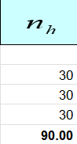Ahora, se tiene que dividir el resultado entre en número de estratos para saber cuántos registros por estrato se requieren:

**MUESTRA DEFINITIVA**

Por medio de un proceso de aleatorización con la función .RAND(), se adquiere una muestra de cada estrado de **tamaño 30**.

|  |  |  |
| --- | --- | --- |
| MUESTRAS FINAL | | |
| **ESTRATO 1** | **ESTRATO 2** | **ESTRATO 3** |
| 250.00 | 304.00 | 732.00 |
| 284.00 | 424.00 | 603.00 |
| 322.00 | 448.00 | 527.00 |
| 309.00 | 333.00 | 583.00 |
| 319.00 | 402.00 | 533.00 |
| 266.00 | 366.00 | 561.00 |
| 268.00 | 375.00 | 565.00 |
| 317.00 | 301.00 | 669.00 |
| 220.00 | 354.00 | 537.00 |
| 356.00 | 242.00 | 603.00 |
| 188.00 | 318.00 | 549.00 |
| 272.00 | 482.00 | 602.00 |
| 277.00 | 257.00 | 602.00 |
| 256.00 | 354.00 | 601.00 |
| 301.00 | 528.00 | 669.00 |
| 227.00 | 307.00 | 739.00 |
| 181.00 | 391.00 | 522.00 |
| 101.00 | 452.00 | 536.00 |
| 380.00 | 257.00 | 563.00 |
| 207.00 | 334.00 | 649.00 |
| 228.00 | 330.00 | 619.00 |
| 264.00 | 422.00 | 624.00 |
| 373.00 | 386.00 | 616.00 |
| 195.00 | 391.00 | 473.00 |
| 342.00 | 345.00 | 399.00 |
| 218.00 | 332.00 | 593.00 |
| 253.00 | 348.00 | 516.00 |
| 328.00 | 394.00 | 455.00 |
| 203.00 | 437.00 | 442.00 |
| 106.00 | 234.00 | 864.00 |

Con tal información, se procede a calcular los siguientes resultados:

|  |  |  |  |  |  |
| --- | --- | --- | --- | --- | --- |
| **Muestra Final** | | | | | |
| |  | | --- | |  | | **Yh med** | |  | | --- | | **YhMed** | |  | |  | | --- | |  | |  |
|  |  |  |  |  |  |
| 30 | 260.37 | 83.32 | 4,822.65 | 192,906,160.92 | 964,530.80 |
| 30 | 361.60 | 159.10 | 4,987.08 | 377,147,612.07 | 1,371,445.86 |
| 30 | 584.87 | 140.37 | 8,734.81 | 196,533,206.90 | 1,310,221.38 |
| **90.00** |  | **382.79** |  | **766,586,979.89** | **3,646,198.05** |

**La media global estimada es de** **382.79** y fue calculada de la siguiente manera:



**INTERVALOS DE CONFIANZA PARA LA MEDIA GLOBAL**

El cálculo de la varianza de realiza con:

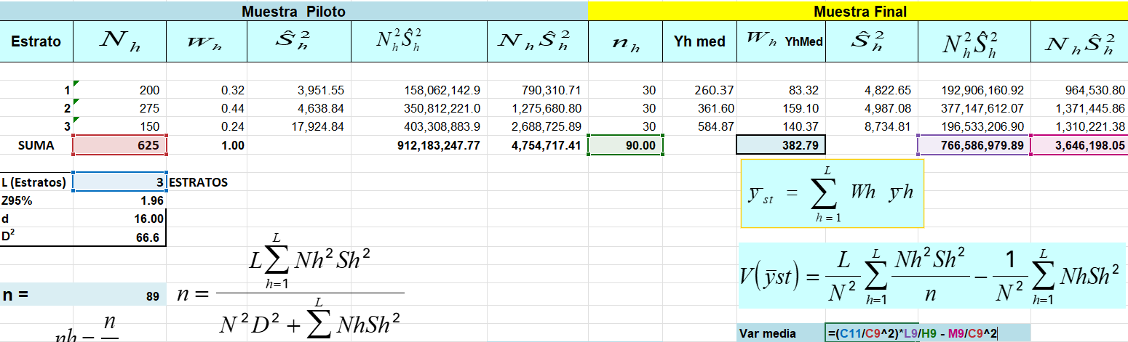

Aún más importante es el Error Estándar (la raíz de la varianza):

|  |  |
| --- | --- |
| **Var media** | **56.08** |
|  |  |
| **EE media** | **7.489** |

Finalmente, se obtiene el siguiente intervalo de confianza al 95%:

|  |  |
| --- | --- |
| **Lim Inf 95%** | **368.11** |
|  |  |
| **Lim Sup 95%** | **397.47** |

Que son calculados de la misma forma en la que se han venido calculando:

$$\overline{y_{st}} ± Z_{95}EE$$

**El intervalo de confianza, de acuerdo a la muestra seleccionada, SÍ contiene a la estimación de la media global.**

**Más aún, también contiene a la verdadera media global, calculada a partir de todos los datos:**

|  |  |
| --- | --- |
| **MEDIA REAL** | **372.72** |